1. **NOTAS DE DESGLOSE**

**I) NOTAS AL ESTADO DE SITUACION FINANCIERA**

**ACTIVO**

**1.- EFECTIVO Y EQUIVALENTES:**

Está integrado tanto por el efectivo con que se integran los fondos fijos de caja, el dinero depositado en las distintas cuentas bancarias abiertas por la institución, así como por las de inversiones en fondos que otorgan rendimientos.

1. **EFECTIVO Y EQUIVALENTES**: Representa el monto de efectivo disponible del ente público en instituciones bancarias y su desglose es el siguiente:

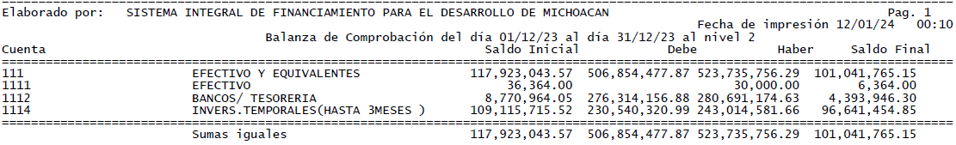

Se tienen ingresos en el mes por varios conceptos, principalmente por pagos de los créditos otorgados.

**2.- DERECHOS A RECIBIR EFECTIVO O EQUIVALENTES Y BIENES O SERVICIOS A RECIBIR:**

Representa los derechos de cobro a favor de SI FINANCIA por responsabilidades y gastos por comprobar, con un saldo final de $ 910,040 pesos. Se integra por:

1. Deudores Diversos por Cobrar a Corto Plazo $ 119,784 pesos, integrados por:
2. Ministración Para Gastos por $ 57,826 pesos, por el concepto de gastos a comprobar por la operación de la institución, así como pagos por trámites de publicación de edictos por la cobranza de la cartera.
3. Ministración Para Gastos Viáticos por $ 12,417 pesos, correspondiente al pago de viáticos al personal pendientes de comprobar a la fecha.
4. Deudores Diversos Fondos y Fideicomisos por $ 0.00 pesos, por el prorrateo de los gastos de operación a los Fondos y Fideicomisos, pendientes de recuperar a la fecha.
5. Deudores Diversos por $ 7,775, por solicitud de recursos para pago a proveedores de bienes y servicios básicos.
6. Ministración Para Gastos a comprobar por $ 8,999 pesos, por el concepto de gastos a comprobar por la operación de los Programas; Coordinación General de Palabra de Mujer, el Plan Emergente, Fuerza Mujer y otros.
7. Ministración Para Gastos por $ 10,654 pesos, por el concepto de gastos a comprobar por la operación de los Programas; Coordinación General de Palabra de Mujer, el Plan Emergente y Fuerza Mujer.
8. Deudores diversos derivados de la migración de cuentas por cobrar por la extinción del FIMYPE (Fideicomiso para el Financiamiento de la Micro y Pequeña Empresa), por $22,012, por gastos legales pendientes de comprobar.
9. Ingresos por Recuperar a Corto Plazo $ 256,855 pesos, que corresponde por el concepto: Subsidio de Interés a acreditados.
10. Así mismo, en este apartado se registran Otros Derechos a Recibir Efectivo o Equivalente por $ 512,613 pesos, correspondiendo a Garantías Aplicadas Bajío, $ 512,613 pesos en el 2014.

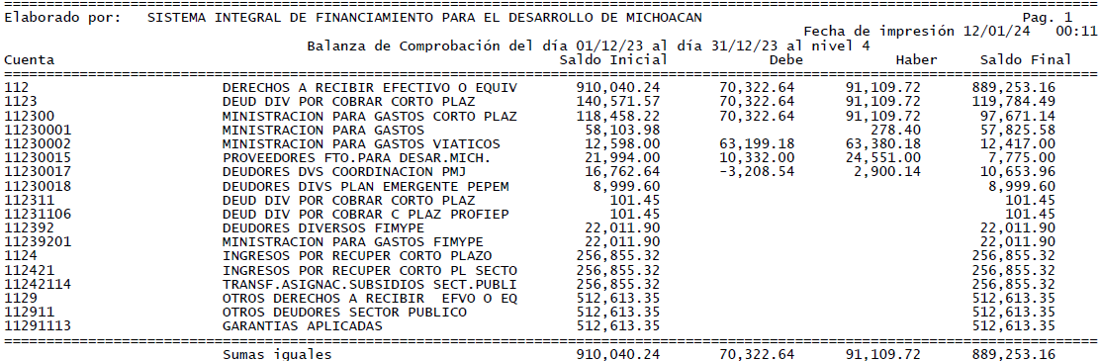

**3.- OTROS ACTIVOS CIRCULANTES.** De este grupo de cuentas el saldo corresponde a: Valores en Garantía por $2,467,411, saldo por migración por extinción del FIMYPE; así como por, Bienes derivados de Embargos, Decomisos y Dación en Pago, por un monto de $12,838,413, saldo por los bienes muebles e inmuebles obtenidos en la cobranza para liquidar créditos otorgados, integrándose en este mes $10,763,681, bienes recibidos por la extinción del FIMYPE y del FIRDEMICH ( Fideicomiso de Inversión y Administración para la Reactivación y el Desarrollo Económico del Estado de Michoacán). Se integra como sigue:

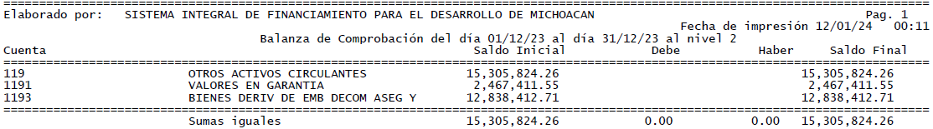

**4.- INVERSIONES FINANCIERAS:** Representa el monto de las participaciones y aportaciones de capital mediante convenios con diversas instituciones, por $ 123,265,485 pesos, integrado por:

1. Fideicomisos, Mandatos y Contratos Análogos, con Banco del Bajío y Rubén Benítez por $ 406,816 pesos.
2. Participaciones y Aportaciones, por $129,858,669 pesos, que representan los recursos aportados para operar varios convenios, como organismo intermedio para promover el otorgamiento de créditos, siendo los siguientes:
3. Caja Morelia Valladolid con un saldo por $ 192,901 pesos,
4. Caja Guadalupe Valladolid por $200,000 pesos.
5. Caja Popular Cerano $ 1,006,726 pesos.
6. Programa Fomento a Intermediarios Financieros no Bancarios con, COPROFIN por $5,000,000 pesos, FIN CUATRO por $3,646,800 pesos, y OPERADORA FONDES por $10,945,000 pesos,
7. Programa Fondos de Garantía, por un importe de $ 101,181.656, que se integra como sigue: con NAFIN para Fortalecimiento MiPymes, por $ 59´246,316 pesos; $25´000,000 de pesos, para el Convenio de Colaboración para el Otorgamiento de Garantías con el FIRA en el Programa de Financiamiento a la Mediana Empresa Agroalimentaria y Rural (PROEM) ; así como $ 16,895,719 pesos para los programas Impulso NAFIN; y, $39,621 pesos del Fondo de Garantía con Agropecuaria Financiera, S.A.
8. Participaciones y Aportaciones de Capital por el proceso de extinción de Firdemich a Nafin Fideicomiso de contragarantía del Fondo Paraguas $ 710,586

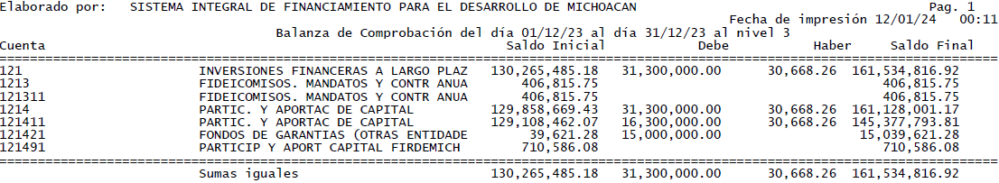

**5.- DERECHOS A RECIBIR EFECTIVO O EQUIVALENTES A LARGO PLAZO:** Representa el monto de los derechos de cobro a largo plazo a favor de SI FINANCIA, por un importe de $ 225,146,795 pesos. Las cuentas que la integran son:

* 1. Deudores Diversos a Largo Plazo por $ 27,090,657 pesos, que se integran por: $3´389,000 pesos que corresponde al importe convenido con el Fondo Mixto para el Fomento Industrial de Michoacán (FOMICH), para operar el Programa de Desarrollo Empresarial de la Meseta Purépecha, programa que se operó en el Ejercicio 2012, ; $ 954,107 pesos, importe también convenido con FOMICH para operar el Programa de Reactivación Económica de las Mipymes Tierra Caliente y Firdemich por aportación temporal al programa Proyectos Productivos Pyme 2007 $ 678,999 pesos.

En el mes de julio de 2023 se integran también Deudores a Largo Plazo derivado del proceso de extinción de los fideicomisos Firdemich y Fimype de la siguiente manera:

1. Firdemich.- Garantías comprometidas con Nafin por $ 812,946 pesos.
2. Fimype.- Aportaciones a diversos programas por $ $ 21,255,605 los cuales incluyen las siguientes instituciones IAMSA con $ 3,945,605, FOCOMSA con $ 11,080,000, CREDICAOR con $ 1,500,000 y FONAMPE con $ 4,730,000.
   1. Ingresos por Recuperar a Largo Plazo, por un importe de $ 27,010,950 pesos, que corresponden a los adeudos que tiene la Secretaría de Finanzas y Administración con la Entidad. Se integra como sigue:
3. $25,672,050 pesos, por ISR sueldos y salarios comprendidos del periodo 2010 a la fecha;
4. $1,099,339 pesos, por Depp´s de gastos de operación de ejercicios anteriores. Se tuvo una disminución del saldo por $216,243 pesos de la cancelación de Documentos de ejecución Presupuestaría y Pago de los ejercicios 2018 al 2021 mediante oficio SFA/SR/DOFV/SO/OF-158/2022 de la Dirección de Operación de Fondos y Valores con póliza contable de la Secretaría de Finanzas y Administración de folio 0100000951 de fecha 21 de febrero 2022, afectando a resultado del ejercicio correspondiente.
5. Se tuvo una disminución por $29´797,134 pesos, de la cancelación de Documentos de ejecución Presupuestaría y Pago del ejercicio 2021, mediante oficio SFA/SR/DOFV/SO/OF-158/2022 de la Dirección de Operación de Fondos y Valores con póliza contable de la Secretaria de Finanzas y Administración de folio 0100000951 de fecha 21 de febrero 2022.
6. Del ejercicio actual no se tiene adeudos por Depp´s.
7. Préstamos Otorgados a Largo Plazo, por $ 170,343,148 pesos, cuenta en la que se reflejan los montos pendientes de recuperar, de los financiamientos otorgados a los acreditados de los programas operados por la Entidad, CONMUJER Y PALABRA DE MUJER, PROFIEP, PROFIM , PLAN EMERGENTE, y FUERZA MUJER, programas que se empezaron a operar en el ejercicio 2012. Se integra por:
8. Cartera Vigente por $ 56,233,493 pesos; el Departamento de Supervisión y Seguimiento, notifica a los acreditados sobre sus pagos y atrasos.
9. Cartera Vencida por $ 2,054,070 pesos; el Departamento de Cobranza Administrativa, realiza notificaciones y visitas domiciliarias a los acreditados
10. Cartera Contenciosa por $ 112,055,585 pesos; el Departamento de la Subdirección Jurídica, realiza la recuperación de cartera por vía judicial. de este importe se incorporaron a la cartera contenciosa en el mes de julio de 2023, derivado del proceso de extinción de los fideicomisos Firdemich y Fimype las siguientes cantidades: de Firdemich $ 5,317,838 y de Fimype $ 43,166,710.

La Dirección de Administración de Cartera es la encargada de instrumentar y dar seguimiento a los esquemas de la cobranza administrativa, y proporcionar a la Subdirección Jurídica la documentación para el cobro por la vía judicial.

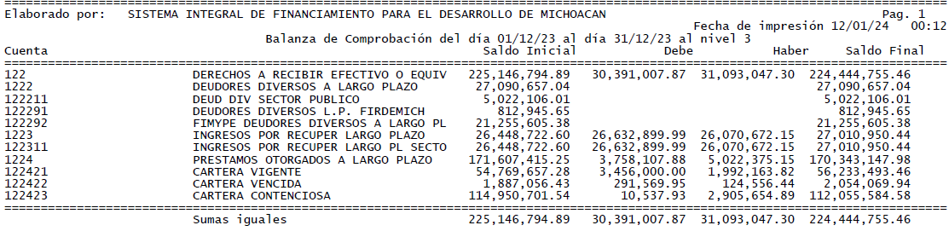

**6.- BIENES MUEBLES, INMUEBLES E INTANGIBLES:**

Representa el monto de los bienes inmuebles y muebles propiedad de SI FINANCIA, requeridos en el desempeño de sus actividades, el cual tiene un saldo de $ 19,834,101 pesos, que se integra, entre otros, por:

1. $ 571,275 pesos, valor del avaluó de la Donación del bien inmueble ubicado en la calle Pera No.207, Fraccionamiento Popular, Progresos Sur, Morelia., con escritura pública No.2906, volumen 122, de fecha 07 de enero 2019.,
2. $ 4´619,366 pesos, valor del avaluó de la donación del bien inmueble ubicado en la calle Alfredo Zalce No. 211, Fraccionamiento Bosques Camelinas, Morelia., con escritura pública No.3048, volumen 129, de fecha 09 de mayo 2019 más $191,451 pesos por la escrituración de este bien, y
3. De los $ 8,274,558 pesos de bienes muebles, se tiene un incremento por $ 738,777 pesos en el mes de febrero por el traspaso de mobiliario de Fomich a Si Financia, de la adquisición en el mes de agosto de un servidor por el valor de $ 458,200 pesos , de Equipo de Computo en Octubre por $ 309,720 pesos y en el mes de noviembre diversos equipos por $ 137,300 pesos.

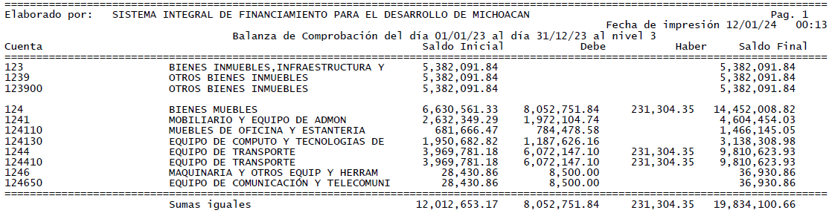

**Activos Intangibles:** Representa el monto de derechos pagados para el uso de activos de propiedad industrial, comercial, intelectual y otros. En este caso el saldo que se tiene corresponde al desarrollo de software informáticas, y el pago de derechos del sistema KEPLER por un importe de $7,435,767 pesos, según se relaciona a continuación:

1. Por $ 715,000 pesos, que corresponden a Software Multiplataforma Web Crediticia, para la atención de créditos.
2. Por $ 4´336,805 pesos, que corresponde a la Plataforma Crediticia, sistema de atención y seguimiento a solicitantes de créditos de la Coordinación General del Programa Palabra de Mujer.
3. Por $1´250,242 pesos, que corresponden $ 1´230,209 pesos, pago de los derechos del Sistema Kepler en el año 2013 en su versión 7.5, Sistema que se utiliza para el manejo de la cartera y de la contabilidad de SI FINANCIA y de los fondos y fideicomisos que esta administra, y por Licencias Antivirus, por $ 20,033 pesos.
4. En el mes de noviembre de 2023 se integraron los bienes intangibles de Fimype y Firdemich por la cantidad de $233,720 con motivo del proceso de extinción de dichos fideicomisos.

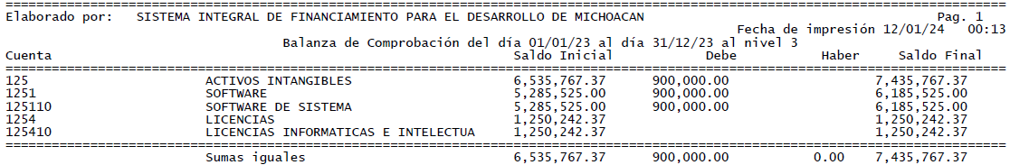

**7.- DEPRECIACIÓN, DETERIORO Y AMORTIZACIÓN ACUMULADA DE BIENES:** Representa el monto de las depreciaciones de bienes y amortizaciones de Intangibles. El cálculo se realizó y se registraron de acuerdo con la vida útil estimada y la vigencia de las licencias, y determinando importes por cada ejercicio fiscal desde la fecha de la adquisición, de acuerdo con la información proporcionada por los Departamentos de Recursos Materiales y de Informática, con esa información se registra su depreciación y/o amortización en cada periodo fiscal.

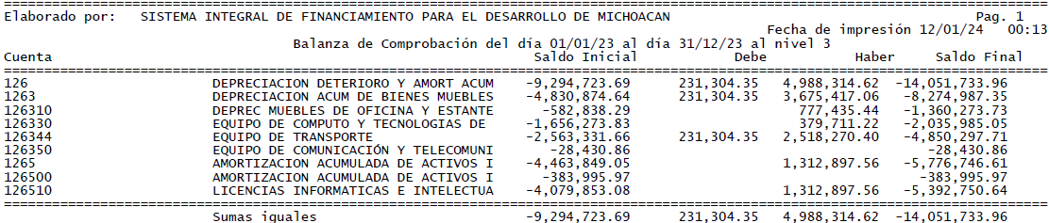

**8.- ESTIMACION POR PERDIDA O DETERIORO DE ACTIVOS NO CIRCULANTES:**  Dentro de este apartado se considera un importe de $36,865,164 pesos, por la Estimación para Cuentas Incobrables (Reservas Preventivas), para soporte de los Préstamos Otorgados a Largo Plazo (Cartera), estimación cuya creación fue autorizada en la II Sesión Ordinaria de 2014, de la Junta de Gobierno, llevada a cabo el 26 de septiembre de 2014, según su Acuerdo 15/26-09-2014, tomando en cuenta los lineamientos establecidos en la Ley de Planeación Hacendaria, Presupuesto, Gasto Publico y Contabilidad Gubernamental del Estado de Michoacán de Ocampo, así como en la Ley General de Contabilidad Gubernamental y demás disposiciones aplicables y, considerando además los requerimientos de las instituciones de la Banca de Desarrollo, para que los Intermediarios Financieros no Bancarios estén en posibilidades de realizar el fondeo de recursos y/o descuento de cartera crediticia, aplicándose para la creación de esta estimación la Metodología de la Comisión Nacional Bancaria y de Valores; además, la creación de esta estimación fue avalada por la Secretaría de Finanzas y Administración del Gobierno del Estado, según oficio número DCRE-083/2015, de fecha 6 de Marzo de 2015, emitido por el Titular de la Dirección de Crédito. El último ajuste afectado fue en diciembre 2023.

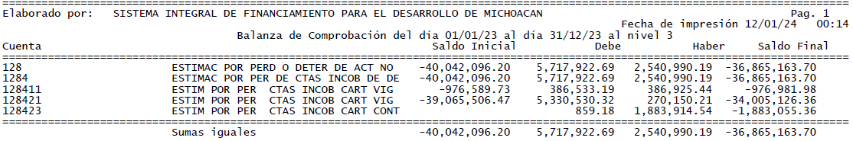

**PASIVO**

**1) CUENTAS POR PAGAR A CORTO PLAZO:** Por un importe total de $ 10,667,264 pesos, se integra de la siguiente manera:

* + 1. Se registró cancelación de cheques emitidos de la cuenta bancaria No. 0164195256, Cheque-413 de fecha 25 de febrero de 2011 a favor de Miguel Ángel Salazar Suarez por $3,194 pesos y el Cheque-429 de fecha 15 de abril de 2011 a favor de Sahit Manuel Jiménez Bautista por $300 pesos, por el concepto de LAUDO LABORAL, los cuales fueron entregados a Consejería Jurídica,
    2. Se adeuda a proveedores de bienes y servicios un importe de $ 792,794 pesos;
    3. El saldo de la cuenta 2117 por $ 3,434,187 pesos corresponden preponderantemente a retenciones de ISR por salarios, honorarios y arrendamientos, por los períodos de febrero, abril a diciembre de 2012, y otros incluyendo el acumulado del 2023, pendientes de pagar a la S.H.C.P. debido a que no ha sido ministrado el recurso por parte de la Secretaria de Finanzas y Administración del Gobierno del Estado, y,
    4. Otras cuentas por pagar, por un importe de $6,436,789 pesos, que integra en su saldo: a) $ 146,276 pesos, por depósitos pendientes de reembolsar a la Secretaria de Finanzas y Administración, por Fondo Revolvente y otros, b) se tiene $ 958 pesos por depósitos excedentes por créditos otorgados (saldos a favor), c) $166,803 pesos por depósitos a favor de los municipios y convenios liquidados y d) $ 5,000,000 al FIRA por recurso enviado por SADER y que se sirvió como intermediario entre ambas instituciones, dicho recurso no ha sido entregado al cierre del mes de noviembre de 2023.

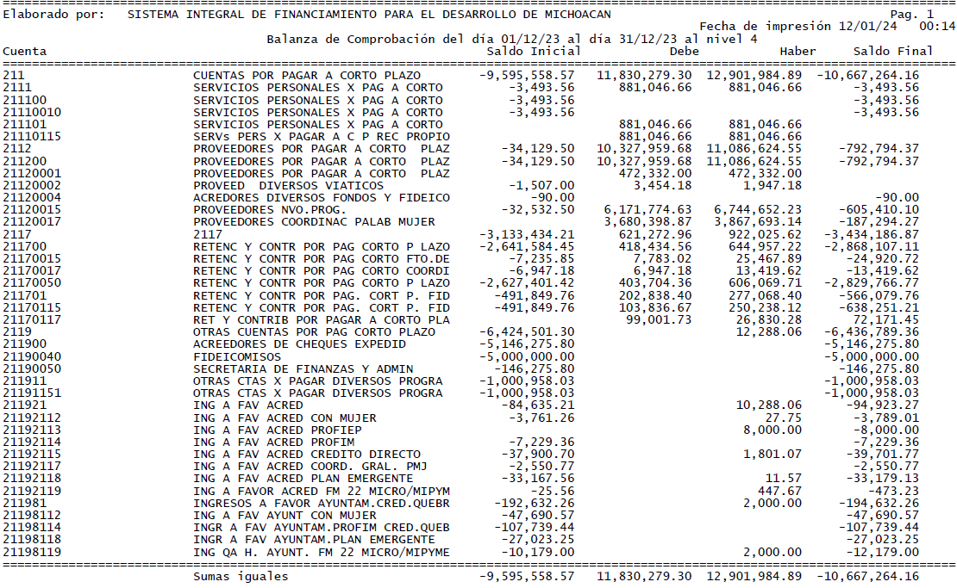

**2) OTROS PASIVOS A CORTO PLAZO:** Se integra de los Ingresos por Clasificar $ 3,306,503 pesos y representa los recursos depositados en las cuentas bancarias de SI FINANCIA por los acreditados, pendientes de identificar según la referencia CIE de cada uno de ellos. De estos depósitos al cierre de cada mes se le emite un reporte a la Dirección de Administración de Cartera, para que se realice la conciliación correspondiente y sean aplicados los depósitos identificados, en su momento.

**3) DOCUMENTOS POR PAGAR A LARGO PLAZO.** Por un importe de $ 0 pesos corresponden a los Depp´s, emitidos y autorizados en el ejercicio 2023, importe que adeuda a esta fecha la Secretaría de Finanzas y Administración del Gobierno del Estado a la Entidad.

**4) FONDOS Y BIENES DE TERCEROS EN GARANTIA Y/O ADMINISTRACION A LARGO PLAZO**.

Importe total en esta cuenta $ 76,147,460. Sus saldos por cuenta son los siguientes:

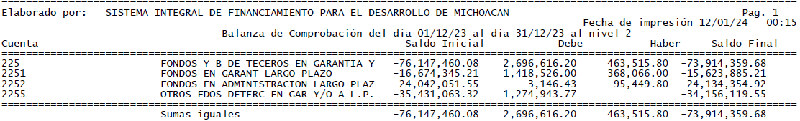

A continuación, se presenta la integración de saldos reflejados en la Balanza de Comprobación, detallando los conceptos e importes de los mismos:



**II) NOTAS AL ESTADO DE ACTIVIDADES**

**1).- INGRESOS Y OTROS BENEFICIOS. -**Por un total de $ 115,682,894 pesos en el ejercicio se recibieron ingresos por los siguientes conceptos:

1. **Ingresos de Gestión**. - Por un importe total de $ 8,889,510 pesos, estos ingresos están compuestos principalmente por:
2. Intereses normales.- Corresponde a los ingresos por concepto de intereses ganados en los créditos otorgados a los acreditados, que es la actividad preponderante de la Entidad, y los cuales se estipulan en los contratos firmados por cada uno de los acreditados, mismos que se aplican de acuerdo a lo marcado en las reglas de operación de cada uno de los programas que se manejan en la Entidad, siendo estos: Programa PROFIEP, Programa PROFIM, Programa “Palabra de Mujer”, Financiamiento Para el Desarrollo de Productivo de Michoacán, Fuerza Mujer.
3. Intereses moratorios. - Ingresos por concepto de intereses, adicionales a los intereses pactados en los contratos firmados por los créditos otorgados, derivados de la falta de pago oportuno.

Enseguida se incluye cuadro analítico por programa:

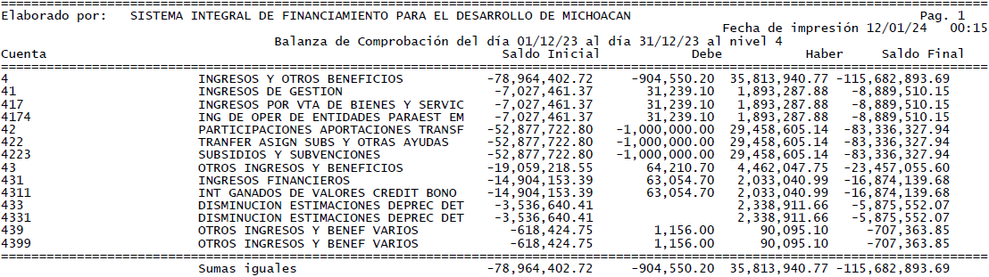

1. **Participaciones, Aportaciones, Transferencias, Asignaciones, Subsidios y Otras Ayudas**. - Se han obtenido ingresos por el subsidio autorizado por el Congreso del Estado y recibido de la Secretaria de Finanzas y Administración de Gobierno del Estado.

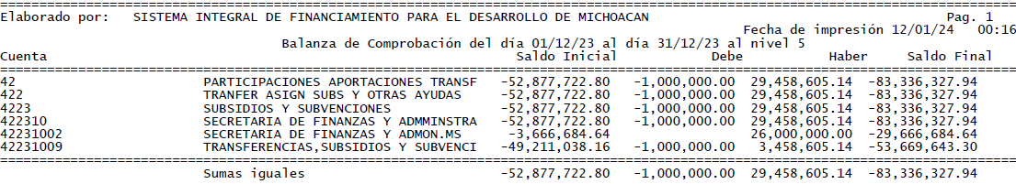

1. **Otros Ingresos y Beneficios Varios**. -Por este concepto se recaudaron $ 2,427,056 pesos, integrándose de la siguiente manera:
2. Ingresos financieros por $ 16,874,140 pesos por concepto de intereses ganados por inversiones de los saldos diarios de bancos;
3. Otros Ingresos y Beneficios Varios por $ 707,364 pesos, integrándose de la siguiente manera:
4. Por $ 568,750 pesos por el concepto de traspasos por nómina de fideicomisos,
5. Por $ 116,917 pesos por la recuperación de las comisiones cobradas en la operación de los diversos programas.
6. Otros Ingresos $21,693 pesos.
7. Ingresos contables por disminución de estimaciones para cuentas incobrables de cartera del periodo diciembre 2022 a diciembre de 2023 $ 5,875,552 pesos.

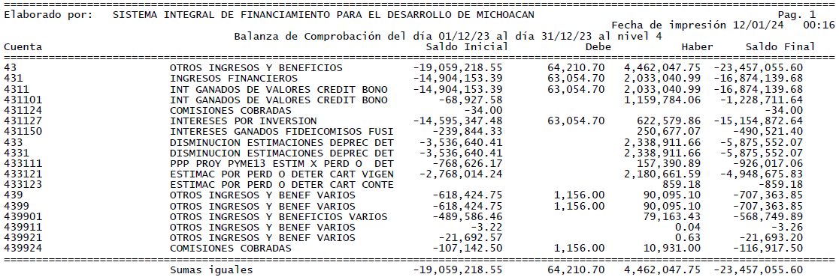

**2.- GASTOS Y OTRAS PÉRDIDAS**. Se efectuaron gastos y se tuvieron otras perdidas en el periodo por un total de $63,144,222 pesos, según se relaciona:

* **Gastos de Funcionamiento. -** Por $ 81,607,986 pesos, gastos pagados con el subsidio autorizado por el Congreso del Estado y recibido de la Secretaria de Finanzas y Administración. Se presenta gasto preponderantemente del Capítulo 1000 Servicios Personales, por un importe acumulado en el periodo de $32,157,854 pesos del Capítulo 2000 Materiales y Suministros por $1,305,814,, pesos y, del Capítulo 3000 Servicios Generales un importe de $9,844,318 pesos y del Capitulo 4000 Transferencias, Asignaciones, Subsidios y Otras Ayudas $ 38,300,000 pesos. Se relaciona el analítico por partida en el anexo “Avance en Ejecución de Recursos Presupuestales”, inserto en este cuadernillo.
* **Gastos de Funcionamiento Recursos Propios.-** Por un importe total de $ 16,745,645 pesos, en este apartado se registran los gastos efectuados por los programas de financiamiento que se están operando, y que se manejan con su propia revolvencia, siendo estos gastos los siguientes: del Capítulo 1000 Servicios Personales por $7,200,395 pesos, del Capítulo 2000 Materiales y Suministros por $ 1,629,840 pesos, del capítulo 3000 Servicios Generales por un importe de $ 2,849,340 pesos, del capítulo 4000 Transferencias, Asignaciones, Subsidios y Otras Ayudas $ 59,000 pesos Se relaciona el analítico por partida en el anexo “Avance en Ejecución provenientes de ingresos por venta de bienes, prestación de servicios y otros ingresos”, inserto en este cuadernillo.
* **Otros Gastos y Pérdidas Extraordinarias. -** La cifra de $ 6,917,660 pesos, corresponde a:

1. $ 4,764,535 pesos por Estimaciones por Pérdida o Deterioro de Activos no Circulantes.
2. $ 822,661 pesos por Depreciación de Bienes Muebles.
3. $ 1,312,898 pesos por Amortización de Activos Intangibles.

A continuación, se presenta el desglose de los **Gastos y Otras Perdidas** del periodo, por capítulo del gasto y por concepto agrupador:

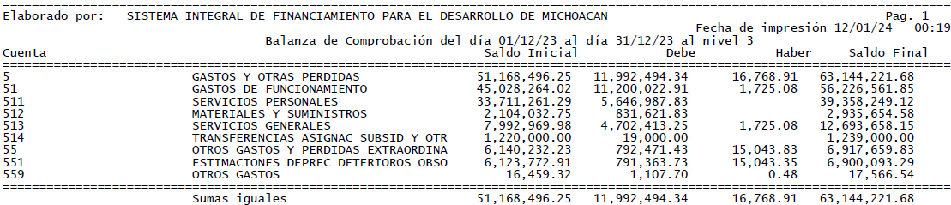

**III) NOTAS AL ESTADO DE VARIACIONES EN LA HACIENDA PUBLICA / PATRIMONIO**

En este anexo se detalla en una forma más analítica como se ha afectado el patrimonio en el periodo:

**HACIENDA PÚBLICA / PATRIMONIO CONTRIBUIDO. -**Se integra por los conceptos siguientes:

1. Por la aportación de $ 3´200,000 pesos de recursos monetarios otorgados por la Secretaria de Igualdad Sustantiva y de Desarrollo de las Mujeres en el Estado de Michoacán (SEIMUJER), al Sistema Integral de Financiamiento para el Desarrollo de Michoacán (SIFINANCIA), de acuerdo al Convenio Interinstitucional para Impulsar el Financiamiento a Mujeres, del Programa “Palabra de Mujer”, en su cláusula Segunda.- que al alcance dice: “SEIMUJER realizara una aportación al patrimonio del programa “Palabra De Mujer” por una suma total de hasta $ 3´500,000 pesos”.
2. Por la aportación de acuerdo con el nuevo convenio de SEIMUJER por un importe de $5´575,000 pesos.
3. Por la aportación de $20´012,549 pesos, de los cuales se tiene un importe de $786,035 pesos, otorgados por el Fondo Mixto para el Fomento Industrial de Michoacán FOMICH a SI FINANCIA, mediante Acuerdo FOM 20/21-12-2016 emitido en la IV Sesión Ordinaria del Consejo de Administración del FOMICH, de fecha 21 de Diciembre 2016, y $ 19´226,514 pesos, mediante Acuerdo FOM/SO/III/10/18, recursos al amparo del Programa Con Mujer del FOMICH.
4. Por la aportación de $27´255,000 pesos, otorgados por el Fondo Mixto para el Fomento Industrial de Michoacán FOMICH a SI FINANCIA, mediante Acuerdo FOM/SO/III/10/18, recursos al amparo del Programa de Financiamiento a la Actividad Productiva para el Empleo PROFAP.
5. Por la aportación de $ 10´037,834 pesos, de los cuales se tiene un importe de $786,035 pesos, otorgados por el Fondo Mixto para el Fomento Industrial de Michoacán FOMICH a SI FINANCIA, mediante Acuerdo FOM 20/21-12-2016 emitido en la IV Sesión Ordinaria del Consejo de Administración del FOMICH, de fecha 21 de Diciembre 2016, y una aportación de $ 9´251,799 pesos, mediante Acuerdo FOM/SO/III/10/18, recursos al amparo del Programa de Desarrollo Empresarial PRODEM.
6. Por la aportación de $ 37´576,733 pesos, otorgados por el Fondo Mixto para el Fomento Industrial de Michoacán FOMICH a SI FINANCIA, mediante Acuerdo FOM/SO/I/09/18 emitido en la I Sesión Ordinaria del Consejo de Administración del FOMICH y Acuerdo SIF/SO/I/15/18 emitido en la I Sesión Ordinaria del Consejo de Administración del SIFINANCIA ambas de fecha 21 de marzo del 2018.
7. Por la aportación de $2´971,830 pesos, recursos otorgados por la Secretaria de Finanzas y Administración para la “Coordinación General del Programa Palabra de Mujer”, tramitado con Documentos de Ejecución Presupuestaria y Pago de la UPP-93 del ejercicio 2020.
8. Por la aportación de $2´561,071 pesos, recursos otorgados por la Secretaria de Finanzas y Administración para la “Coordinación General del Programa Palabra de Mujer”, tramitado con Documentos de Ejecución Presupuestaria y Pago de la UPP-93 del ejercicio 2021
9. Por la aportación de $30´991,230 pesos, en Abril, Mayo, Junio y Agosto del 2020, recursos otorgados por la Secretaria de Finanzas y Administración para la operación del programa “Plan Emergente para Proteger la Economía en Michoacán”, tramitado con el Documento de Ejecución Presupuestaria y Pago de la UPP-93 del ejercicio 2020.
10. Por la aportación de $6´955,000 pesos, recursos otorgados por la Secretaria de Finanzas y Administración para la operación del programa “Impulsar Empresas Lideradas por Mujeres”, tramitado con el Documento de Ejecución Presupuestaria y Pago de la UPP-93 del ejercicio 2022.
11. Por la aportación de $ 6,000,000 pesos, recursos otorgados por la Secretaría de Finanzas y Administración para otorgar créditos al sector social y privado para el fomento de actividades productivas, tramitado con el Documento de Ejecución Presupuestaria y Pago de la UPP-93 del ejercicio 2023.
12. Así como $5´190,641 pesos, integrado por $ 571,275 pesos , valor del avaluó de la Donación del Inmueble ubicado en la calle Pera No.207, Fraccionamiento Popular, Progresos Sur., con escritura pública No.2906, volumen 122, de fecha 07 de Enero 2019, y por $4´619,366 pesos, valor del avaluó de la Donación del bien inmueble ubicado en la calle Alfredo Zalce No.211, Fraccionamiento Bosques Camelinas, con escritura pública No.3048, volumen 129, de fecha 09 de Mayo 2019, el Fondo Mixto Para el Fomento Industrial de Michoacán, en cuanto DONANTE., mediante los Acuerdos FOM/SO/II/10/2018, FOM/SO/III/12/2017 y soportado mediante el Acuerdo SIF/SO/III/12/2017 del Sistema Integral de Financiamiento para el Desarrollo Productivo de Michoacán.
13. Incremento al patrimonio por $ 13,267,748 pesos por el traspaso de los bienes, derechos litigiosos y de crédito a título gratuito por la extinción del Fideicomiso para el Desarrollo Forestal del Estado de Michoacán “FIDEFOMI” según contrato firmado entre las partes el día 25 de noviembre de 2022.
14. Incremento al patrimonio por $ 11,467 pesos por el traspaso de bienes muebles del Fondo Mixto para el Fomento Industrial de Michoacán FOMICH.
15. Incremento al patrimonio por $ 44,552,156 por el traspaso de los derechos litigiosos y de crédito a titulo gratuito por la extinción del Fideicomiso de Inversión y Administración para la Reactivación y el Desarrollo del Estado de Michoacán.
16. Incremento al patrimonio por $ 101,585,084 por el traspaso de los derechos litigiosos y de crédito a titulo gratuito por la extinción del Fideicomiso para el Financiamiento de la Micro y Pequeña Empresa.

**HACIENDA PÚBLICA / PATRIMONIO GENERADO. -**Se tiene un saldo inicial en Resultado de Ejercicios Anteriores de $ 27,590,147 pesos, mismo que se integra a continuación:

1. Por los ahorros acumulados obtenidos hasta el ejercicio 2014, por un importe de $ 24´062,424 pesos;
2. El desahorro obtenido en el ejercicio 2015 por $ 6´569,315 pesos;
3. El desahorro obtenido en el ejercicio 2016 por $ 800,217 pesos;
4. El ahorro obtenido en el ejercicio 2017 por $357,422 pesos;
5. El ahorro obtenido en el ejercicio 2018 por $1´981,129 pesos;
6. El ahorro obtenido en el ejercicio 2019 por $10´491,831 pesos;
7. El desahorro obtenido en el ejercicio 2020 por $2´011,031 pesos;
8. El desahorro obtenido en el ejercicio 2021 por $1´171,246 pesos;
9. El ahorro obtenido en el ejercicio 2022 por $ 1,249,150 pesos;
10. Además del ahorro obtenido en el periodo por $ 27,901,193 pesos.

RECTIFICACION DE RESULTADOS DE EJERCICIOS ANTERIORES. - Se tiene un saldo de $ 13,089,849 pesos.

el cual está integrado de la siguiente manera:

1. Ajuste al ejercicio del 2018 por -$216,243 pesos de la cancelación de Documentos de ejecución Presupuestaría y Pago del ejercicio 2018 mediante oficio SFA/SR/DOFV/SO/OF-158/2022 de la Dirección de Operación de Fondos y Valores con póliza contable de la Secretaria de Finanzas y Administración de folio 0100000951 de fecha 21 de febrero 2022, y por $ 2,011 pesos del cierre del proyecto “Apoyo a MIPYMES Siniestradas por Inundaciones de Morelia 2018” con la Tesorería de la federación.
2. Ajuste al ejercicio 2021 derivado del registro de un ingreso por clasificar registrado como otros ingresos en el ejercicio 2021 quedando salvaguardados los derechos de los acreditados por un importe total del -$5,137 pesos dando un acumulado en Resultado de Ejercicios Anteriores de $ 26´117,607 pesos.
3. Ajuste al ejercicio 2021 por la cantidad de $ 13,243,622 derivado que en este ejercicio no se aplicó el proceso de creación de reserva por estimación de cuentas incobrables, ya que se estimó que en el presente ejercicio se podría recuperar buena parte de la cartera vencida que se originó por la pandemia del covid-19.
4. Por la devolución del subsidio que se le había otorgado en el ejercicio 2020 a la Caja Popular Santuario de Guadalupe Valladolid $ 274,050 pesos el cual se había considerado como gasto en dicho ejercicio.
5. Devolución de $ 92,800.00 por parte del proveedor Software Integral por el pago de la licencia de uso del software de armonización contable al no ser compatible con el sistema de Si financia y $ 70,001.34 por la recuperación de los honorarios pagados al Lic. Omar Ladislao Botello Parra en 2022, los cuales se le cobraron a la acreditada Fabiola Pérez González.

**IV) NOTAS AL ESTADO DE FLUJOS DE EFECTIVO**

Su finalidad es identificar las fuentes de entradas u orígenes, y las salidas o aplicaciones de efectivo y equivalentes al efectivo y el saldo de efectivo, clasificadas en Actividades de Operación, de Inversión y de Financiamiento, para ayudar a predecir las necesidades futuras de efectivo, la capacidad del ente para generar flujos de efectivo en el futuro y su capacidad para financiar los cambios que se produzcan en el alcance y naturaleza de sus actividades.

La integración de los saldos de la cuenta efectivo y equivalentes se detalla a continuación:



**V) NOTAS A LA CONCILIACION ENTRE LOS INGRESOS PRESUPUESTARIOS Y CONTABLES, ASÍ COMO ENTRE LOS EGRESOS PRESUPUESTARIOS Y LOS GASTOS CONTABLES**

La conciliación se presenta atendiendo a lo dispuesto por el Acuerdo por el que se emite el formato de conciliación entre los ingresos presupuestarios y contables, así como entre los egresos presupuestarios y los gastos contables.

1. **CONCILIACION ENTRE INGRESOS PRESUPUESTARIOS Y CONTABLES.**

1. Ingreso contable no presupuestario: Disminución del exceso de estimaciones por pérdida o deterioro u obsolescencia por un importe de $5,871,805 pesos.
2. Y, Otros ingresos presupuestarios no contables por un importe de $ 6,000,000 pesos, que corresponden a aportaciones para el otorgamiento de créditos.
3. **CONCILIACION ENTRE EGRESOS PRESUPUESTARIOS Y CONTABLES.**
4. En Egresos presupuestarios no contables hay un importe de $ 48,127,069 pesos, que corresponden a los fondos de garantías otorgados.
5. En el apartado de Gastos contables no presupuestarios se tiene un importe de $ 6,900,093 pesos, por depreciaciones y Amortizaciones del activo y $ 17,567, de otros gastos.
6. **NOTAS DE MEMORIA (CUENTAS DE ORDEN)**

**1.- Cuentas de Orden Contables**

Se tiene el registro de los importes correspondientes a Depp´s emitidos y autorizados ante la Secretaria de Administración y Finanzas de los ejercicios que a continuación se detallan:



Lo anterior ya que no se tiene prácticamente ninguna certeza de que la Secretaria de Administración y Finanzas, se encuentre en la posibilidad de transferir a este descentralizado los recursos con cargo a los importes indicados y estos alteran la razonabilidad de las cifras presentadas en los Estados Financieros; se tiene una disminución por $34´110,583 pesos y por $29´797,133 pesos de la cancelación de documentos de ejecución presupuestarían

y pago de los ejercicios 2020 así como 2021, mediante oficio SFA/SR/DOFV/SO/OF-158/2022 de la Dirección de Operación de Fondos y Valores con póliza contable de la Secretaria de Finanzas y Administración de folio 0100000951 de fecha 21 de febrero 2022.

**2.- Cuentas de Orden Presupuestales**

**a) ESTADO ANALÍTICO DE INGRESOS**

La finalidad de este estado es dar a conocer las fuentes de ingresos del ente público y el avance de recaudación por cada una de ellas.

1. En la columna de Ley de Ingresos Estimada, tenemos el presupuesto de ingresos autorizado por la Junta de Gobierno en su acuerdo SIF/SO/IV/15/2022 por un importe total de Ingresos de $ 16,454,653 integrado por: INGRESOS DE LA GESTION (Intereses Normales) $ 7,641,398, (Intereses Moratorios) $2,670,426, Otros Ingresos y Beneficios varios por los Intereses ganados en Instituciones de Crédito $5,309,478, y Otros Ingresos por $ 833,351. Además se tiene la cantidad de $ 73,972,601 por concepto de Transferencias, Asignaciones, Subsidios y Subvenciones, y Pensiones y Jubilaciones aprobado por el H. Congreso del Estado, en el Art. 12 del "Decreto que contiene el Presupuesto de Egresos del Gobierno del Estado de Michoacán de Ocampo, para el Ejercicio Fiscal del Año 2023", publicado en el Periódico Oficial del Gobierno Constitucional del Estado de Michoacán de Ocampo, el día 22 de diciembre de 2022, y que formalizó la Secretaria de Finanzas a esta Entidad en el oficio SFA-003/2023, de fecha 5 de Enero de 2023,

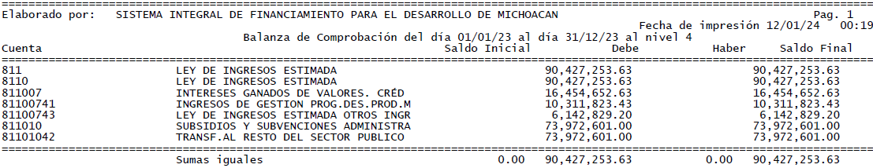

1. En la columna de Ampliaciones y Reducciones, se tiene un importe total de $37,190,999, de INGRESOS POR GESTION y OTROS INGRESOS Y BENEFICIOS según acuerdo SIF/SE/I/03/2023 de la Junta de Gobierno del 10 de enero de 2023.

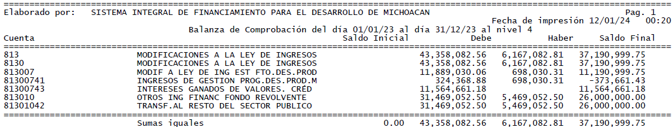

1. Y por último, tenemos el Ingreso Devengado y Recaudado en la Entidad, en el periodo, por: $ 115,811,089 mismo que se desglosa como sigue:

**Ingresos de Gestión:** Se presentan Ingresos por los Intereses de los diversos programas por un importe de $8,893,258 que corresponden a la recaudación correspondiente a los intereses normales por $5,817.609, moratorios por $ 3,071,901 de la cartera (créditos otorgados), de acuerdo a los contratos firmados por los acreditados, y Otros Ingresos y Beneficios por $ 15,522,577 pesos.

**Ingresos por Participaciones, Aportaciones, Convenios, Incentivos Derivados De La Colaboración Fiscal, Fondos Distintos De Aportaciones, Transferencias, Asignaciones, Subsidios Y Subvenciones, Y Pensiones Y Jubilaciones** por $ 89,336,328 pesos.

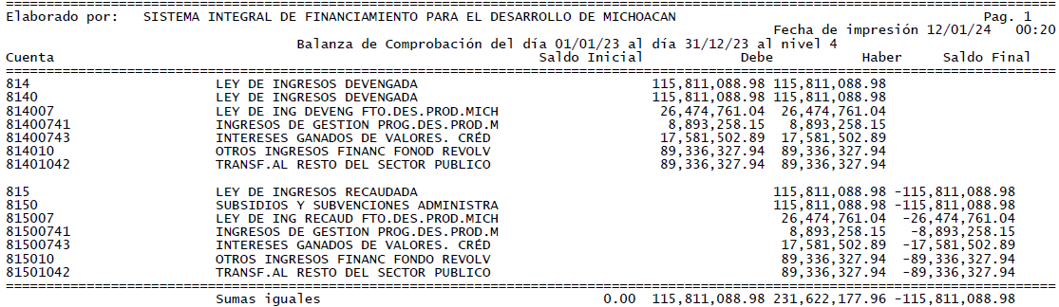

**b) ESTADO DEL EJERCICIO DEL PRESUPUESTO DE EGRESOS POR CAPITULO DEL GASTO**

Este anexo relaciona de manera detallada por capítulo del gasto el ciclo presupuestal, desde el presupuesto autorizado hasta el pago de las operaciones. Su presentación corresponde a los momentos contables de los egresos, según los lineamientos marcados por el Consejo Nacional de Armonización Contable (CONAC), desde el presupuesto de egresos original, modificado, comprometido, devengado, ejercido y pagado y tiene como principal objetivo, mostrar los avances del ejercicio del presupuesto, informando acerca de los recursos disponibles, comprometidos, devengados y pagados. Asimismo, muestra el total de ampliaciones y/o reducciones respecto del presupuesto original, que muestran las variaciones en las necesidades de recursos para financiar los requerimientos de la Entidad.

El desglose por partida presupuestal se muestra en los informes denominados “Avance en ejecución de Recursos Presupuestales” y “Avance en Ejecución Presupuestal de Recursos Propios”, mismos que se integran en este cuadernillo de Estados Financieros.

1. **PRESUPUESTO DE EGRESOS APROBADO.-** En esta columna se refleja, por capítulo del gasto, el presupuesto total a ejercer, por un total de $ 90,427,254 pesos, integrado por:

1) El presupuesto de egresos por un importe de $ 73,972,601 pesos, que aprobó para SI FINANCIA el H. Congreso del Estado, en el Art. 12 del "Decreto que contiene el Presupuesto de Egresos del Gobierno del Estado de Michoacán de Ocampo, para el Ejercicio Fiscal del Año 2023", publicado en el Periódico Oficial del Gobierno Constitucional del Estado de Michoacán de Ocampo, el día 22 de diciembre de 2022, y que formalizó la Secretaria de Finanzas a esta Entidad en el oficio SFA-003/2023, de fecha 5 de Enero de 2023, y;

2) El presupuesto de egresos de recursos propios, por un importe de $ 16,454,653 pesos, autorizado en la IV Sesión Ordinaria de la Junta de Gobierno de la Entidad, de diciembre del 2022, según el Acuerdo SIF/SO/IV/15/2022. A continuación, se relaciona el total aprobado por programa y unidad responsable:

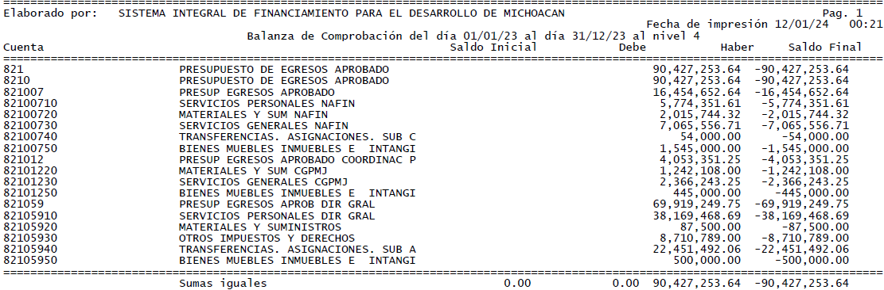

1. **PRESUPUESTO DE EGRESOS MODIFICADO. -** En esta columna se refleja, por capítulo del gasto, el presupuesto modificado.

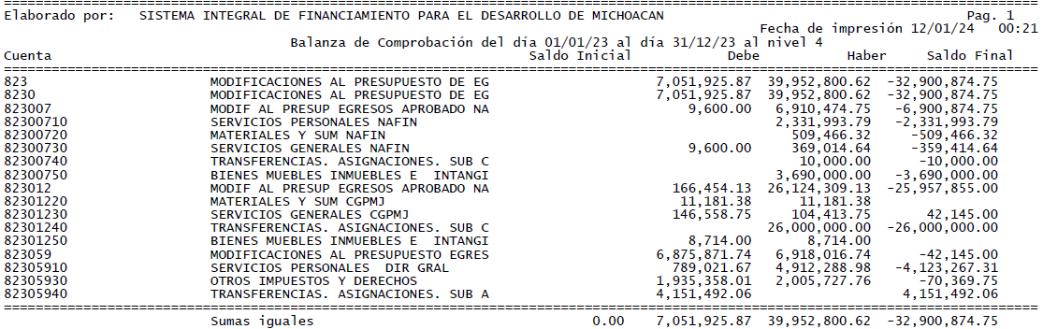

1. **EGRESOS DEVENGADO**. - En esta columna se reflejan los importes de los gastos llevados a cabo en el periodo, por un total general de $ 105,368,711 pesos.

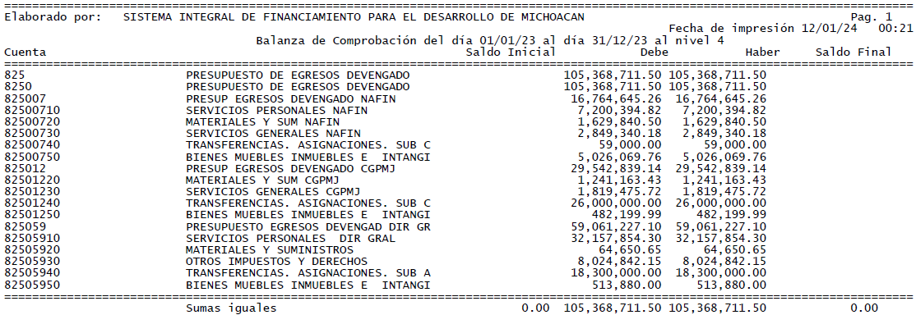

1. **EGRESOS EJERCIDO**. - En esta columna se refleja el importe por los gastos ejercidos en el ejercicio, por un total de $ 105,368,711 pesos.

El saldo de la cuenta representa los adeudos a proveedores por los servicios prestados o bienes recibidos, pendientes de pago al cierre del mes.

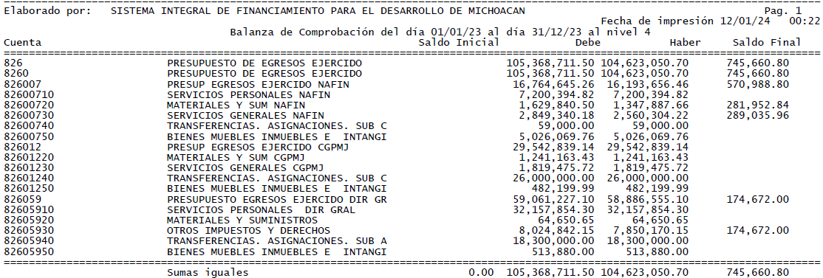

1. **EGRESOS PAGADOS. -** En esta columna se refleja el importe de los gastos pagados en el ejercicio, por un importe total de $ 104,623,051 pesos.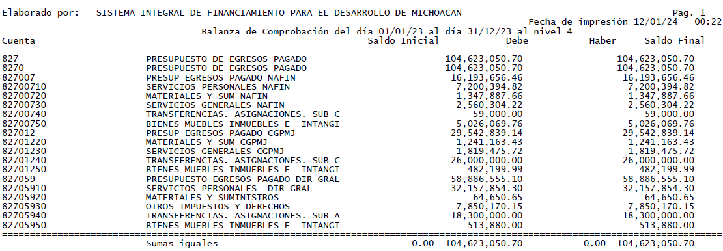
2. **SUB EJERCICIO**. En esta columna se relacionan los importes del presupuesto pendientes de ejercer por un importe de $ 17,959,417 pesos, que corresponde a la diferencia entre el importe del presupuesto autorizado y el presupuesto devengado al cierre del periodo que se analiza. Su desglose por partida presupuestal se encuentra en los informes denominados “Avance en Ejecución de Recursos Presupuestales” y “Avance en Ejecución Presupuestal Provenientes de Ingresos por Venta de Bienes, Prestación de Servicios y otros Ingresos”, mismos que se integran en este cuadernillo de Estados Financieros.
3. **NOTAS DE GESTION ADMINISTRATIVA**

**NOTA 1: PERSONALIDAD JURIDICA**

El Sistema Integral de Financiamiento para el Desarrollo de Michoacán (SI FINANCIA), es un organismo público descentralizado de la administración pública estatal, con personalidad jurídica y patrimonio propio, según decreto publicado en el Periódico Oficial del Gobierno Constitucional del Estado de Michoacán de Ocampo el martes 10 de junio de 2008, expedido en ejercicio de la facultad que al C. Gobernador del Estado le otorgan los artículos 9, 15 y 47 de la Ley Orgánica de la Administración Pública del Estado de Michoacán de Ocampo, y los artículos 11, 12 y 14 de la Ley de Entidades Paraestatales del Estado de Michoacán; tiene como objeto promover el financiamiento y la inversión hacia la actividad productiva del estado, para elevar la competitividad de sus empresas y los niveles de desarrollo y bienestar de los michoacanos.

SI FINANCIA tiene como objetivos, entre otros, los siguientes:

* 1. Otorgar o gestionar financiamientos a los proyectos productivos que contribuyan al desarrollo económico y a la generación de empleos en el estado;
  2. Diseñar y operar programas enfocados a la atención de sectores, grupos o regiones específicas de manera que incrementen su capacidad productiva, su competitividad y su nivel de bienestar;
  3. Promover el ahorro en el Estado, apoyando los esfuerzos de financiamiento social para incorporar y atender a un número mayor de michoacanos;
  4. Promover el financiamiento productivo que contribuya al desarrollo económico del Estado, etc...

Para el cumplimiento de sus objetivos SI FINANCIA tendrá, entre otras, las siguientes atribuciones:

1. Administrar y, en su caso, crear los fondos, fideicomisos y programas específicos adecuados a las necesidades de financiamiento de cada sector productivo del Estado. A esta fecha administra los fondos y fideicomisos siguientes: Fondo Mixto para el Fomento Industrial de Michoacán (FOMICH), Fideicomiso para el Financiamiento de la Micro y Pequeña Empresa (FIMYPE), Fideicomiso para la Reactivación y el Desarrollo Económico del Estado de Michoacán (FIRDEMICH), Fondo de Garantía Agropecuaria Complementaria para el Estado de Michoacán (FOGAMICH), Fideicomiso para el Desarrollo Forestal del Estado de Michoacán (FIDEFOMI) y, Fondo de Apoyo a la Actividad Artesanal (FAAAR);
2. Ofrecer créditos a las personas físicas o morales que cuenten con proyectos productivos, preferentemente a aquellos que no tienen acceso a servicios financieros formales;
3. Otorgar garantías a los intermediarios financieros bancarios y no bancarios para que los proyectos viables y rentables puedan ser elegibles de crédito por las instituciones financiera;
4. Apoyar el desarrollo de esquemas alternativos para generar y colocar ahorro privado de mediano y de largo plazo;
5. Coadyuvar en la dispersión de recursos de instituciones, fideicomisos y fondos públicos y privados, municipales, estatales, nacionales e internacionales interesados en la promoción del financiamiento para el desarrollo en el Estado;
6. Promover el desarrollo de proyectos que aprovechen de manera sustentable los recursos naturales;
7. Atender la demanda de financiamiento de grupos sociales específicos sin acceso a servicios financieros formales, por su situación de precariedad o marginación, pero que cuenten con potencial productivo;
8. Promover la formación, desarrollo y participación de instituciones que amplíen la oferta de servicios financieros en el estado;
9. Impulsar el otorgamiento del crédito a través de entidades de ahorro y crédito, microfinancieras, para financieras, sociedades financieras de objeto limitado, sociedades financieras de objeto múltiple, y otros organismos legalmente constituidos para su dispersión a los micro y pequeños empresarios y productores ubicados preferentemente en las regiones de mayor marginación y que carecen de los servicios de ahorro y crédito popular, etc...

El Gobernador Constitucional del Estado de Michoacán de Ocampo, Mtro. Alfredo Ramírez Bedolla, en el ejercicio de las atribuciones que le confiere los **Artículos 47 y 60**, fracción XIV de la Constitución Política Del Estado Libre y Soberano de Michoacán de Ocampo, **Artículo 13** de la Ley Orgánica de la Administración Pública del Estado de Michoacán de Ocampo y **14** del Decreto que Crea el Organismo Público Descentralizado Sistema Integral de Financiamiento para el Desarrollo de Michoacán**,** designó como Directora General de SI FINANCIA a la Mtra. Areli Gallegos Ibarra, a partir del 01 de noviembre de 2021, nombramiento ratificado por su Junta de Gobierno en la III Sesión Extraordinaria 2021 de fecha 01 de diciembre de 2021, acto en el que se le otorgó mandato suficiente y necesario para ejercer actos de administración y de dominio inherentes a los objetivos del organismo.

**NOTA 2: NORMATIVIDAD APLICABLE.**

Para el ejercicio de su Presupuesto de Egresos, SI FINANCIA se apega a las disposiciones establecidas en la LEY DE PLANEACION HACENDARIA, PRESUPUESTO, GASTO PUBLICO Y CONTABILIDAD GUBERNAMENTAL DEL ESTADO DE MICHOACAN, publicada con fecha 20 de marzo de 2014 en el Periódico Oficial del Estado, con inicio de vigencia al día siguiente de su publicación, ley que abrogó a la Ley de Presupuesto, Contabilidad Gubernamental y Gasto Publico del Estado de Michoacán de Ocampo, que había sido publicada el 14 de octubre de 2003, correspondiendo a SI FINANCIA regirse por esta Ley y sus Reglamentos y Manuales respectivos, ley que se alinea con las disposiciones establecidas en la Ley General de Contabilidad Gubernamental LGCG y a las normas, criterios, principios técnicos y lineamientos emitidos por el CONAC (Consejo Nacional de Armonización Contable), que entre sus disposiciones se encuentran las siguientes:

1. La presente ley es de orden público, de observancia obligatoria y tiene por objeto reglamentar lo dispuesto por la Constitución Política del Estado Libre y Soberano del Estado de Michoacán de Ocampo, en materia de planeación hacendaria, programación, presupuesto, ejercicio y control de los recursos presupuestarios del Estado... que ejerzan los Entes Públicos bajo los principios de legalidad, eficiencia,.. observando lo estipulado en la Ley General de Contabilidad Gubernamental, así como los reglamentos correspondientes y las normas y lineamientos que emita el CONAC, en coadyuvancia con el Consejo Estatal de Armonización Contable para su difusión e implementación… (Art. 1).
2. Son sujetos de esta Ley todos los Entes Públicos del Estado de Michoacán:
   1. I.- El Poder Ejecutivo. … (Art. 3).
3. El Estado y los Municipios deberán presentar al Congreso su Iniciativa de Ley de Ingresos para su aprobación en los plazos establecidos… (Art. 7).
4. El Estado y los municipios deberán registrar en los sistemas de control presupuestal los montos estimados en base mensual por cada uno de los rubros de ingresos y su clasificación de origen aprobados en su Ley de Ingresos (Art. 10).
5. La Ley de Ingresos y el Presupuesto de Egresos en el ámbito estatal se sustentarán en el Plan de Desarrollo Integral del Estado de Michoacán, … (Art. 11).
6. El presupuesto de Egresos, será el que contenga el decreto que apruebe el Congreso, … (Art. 14).
7. El Presupuesto de Egresos se deberá estructurar por unidad programática presupuestaria, por unidad responsable de los programas institucionales y especiales, en los que se señalen los indicadores de gestión, objetivos, actividades, metas y techos financieros… (Art.16).
8. Las afectaciones presupuestales y las ministraciones de los fondos con cargo al Presupuesto de Egresos, será autorizada y ejecutada por la Secretaría, con base en los documentos de afectación presupuestaria. Los titulares y demás funcionarios competentes de los Poderes Legislativo, Ejecutivo y Judicial, de las Dependencias, Entidades y Organismos Autónomos, serán los responsables de la aplicación y uso de los recursos que ejerzan… (Art. 42).
9. Los estados financieros y la información emanada de la contabilidad deberán sujetarse a criterios de utilidad, confiabilidad, relevancia, comprensibilidad y de comparación, así como a otros atributos asociados a cada uno de ellos, como oportunidad, veracidad, representatividad, objetividad, suficiencia, posibilidad de predicción e importancia relativa, con el fin de alcanzar la modernización y armonización que la Ley determina (Art. 44)
10. La documentación comprobatoria del ejercicio del gasto se conservará por los Poderes Legislativo, Ejecutivo y Judicial, Organismos Autónomos, Dependencias, Entidades y los Organismos Descentralizados, hasta el 31 de diciembre del sexto año posterior al ejercicio fiscal de que se trate (Art. 45).
11. Cada ente público será responsable de su contabilidad, de la operación del sistema; así como del cumplimiento de lo dispuesto por esta Ley y las decisiones que emita el CONAC y el Consejo (Art. 64).
12. La contabilidad gubernamental determinará la valuación del patrimonio de los Entes Públicos y su expresión en los estados financieros (Art. 68).
13. Los bienes que se adquieran se deben registrar al costo de adquisición o al valor que se determine mediante avalúo, en caso de que sean producto de donación o adjudicación (Art. 69).
14. Los registros contables de los Entes Públicos se llevarán con base acumulativa. La contabilización de las transacciones de ingreso y gasto se hará a partir de la fecha de su devengo, independientemente a la de su recaudación o pago y de acuerdo a los tiempos presupuestales y contables subsecuentes (Art. 76).
15. La contabilización de las operaciones presupuestarias y contables deberá respaldarse con la documentación original que compruebe y justifique los registros que se efectúen (Art. 82)
16. Para evaluar el cumplimiento de las normas en materia de contabilidad gubernamental y el ejercicio del Gasto Público, el organismo presentará los estados financieros y los informes a quien corresponda, en tiempo y forma estipulados (Artículo 84.), etc.

Asimismo, para la operación, funcionamiento y registro de sus operaciones, SI FINANCIA también se rige por la normatividad emitida en la Ley de Entidades Paraestatales del Estado de Michoacán, en la Ley de Adquisiciones, Arrendamientos y Prestación de Servicios Relacionados con Bienes Muebles e Inmuebles del Estado de Michoacán de Ocampo y su reglamento, en el Manual de Normas y Lineamientos para el Ejercicio y Control del Presupuesto de Egresos del Gobierno del Estado de Michoacán para el Ejercicio, entre otras disposiciones que le son aplicables, así como a los lineamientos marcados en las Reglas de Operación de cada uno de los programas que opera, y a las disposiciones establecidas en su Decreto de Creación, el cual fue publicado en el Periódico Oficial del Gobierno Constitucional del Estado de Michoacán de Ocampo el día 10 de junio de 2008.

**NOTA 3: POLÍTICAS CONTABLES**

**ELABORACION DE ESTADOS FINANCIEROS**: se presentan considerando la normatividad establecida en el “Acuerdo por el que se emite el Manual de Contabilidad Gubernamental”, acuerdo aprobado por el Consejo Nacional de Armonización Contable (CONAC) y cuya última reforma fue publicada en el Diario Oficial de la Federación el 27 de septiembre de 2018, que entró en vigor el 01 de enero del 2019, normatividad que, atendiendo a los lineamientos vigentes se han replicado en el Periódico Oficial del Gobierno Constitucional del Estado de Michoacán de Ocampo en su momento, siendo las últimas reformas publicadas de fecha 17 de diciembre del 2021.

Estos estados financieros se elaboran con una base de comparabilidad, según se relaciona a continuación:

1. El Estado de Situación Financiera contiene las cifras al cierre del mes de diciembre de 2023 y, al cierre del mes de diciembre de 2022.
2. El Estado de Actividades contiene las cifras acumuladas, a diciembre de 2023 y a diciembre de 2022.

“Bajo Protesta De Decir Verdad Declaramos Que Los Estados Financieros Y Sus Notas, Son Razonablemente Correctos Y Son Responsabilidad Del Emisor”

Revisó:

C.P. Marco Antonio Cortes Reyes

Jefe del Departamento de Recursos Financieros

Elaboró:

C. P. Manuel Rubio Munguía

Contador Externo

Aprobó:

Lic. María Esther Ruiz López

Delegada Administrativa

Autorizó:

Mtra. Areli Gallegos Ibarra

Directora General